First Awakening of Love version 3.0介绍

**1、作品总体介绍**

1.1作品历史

First Awakening of Love（简称QDCK或FAOL）是LLX从2014年暑假规划并于14年8月18日正式开工的一部作品。原规划做15个世界，考虑到难度控制及作者的时间问题，第一次正式发布的版本12个世界。其中8个常规世界，4个附加世界。之后将附加世界单独抽出，作为另一部作品QDCK minus worlds，而QDCK只包含常规世界。同时作品规模将按照原计划扩充至10+5世界。本次将发布QDCK的常规世界最新版本version3.0（10个常规世界），QDCK minus worlds最早会在十周年庆典的时候与大家见面。

Version0.5：包含1~5世界，2016年发布，MW4.4平台。

Version1.0：包含1~8世界，2017年完成，MW4.4平台，未发布。

Version2.0：包含1~12世界，2018年2月12日发布，SMWP0.24平台。

Version3.0：包含1~10共10个常规世界，2020年2月1日发布，SMWP1.65平台。

1.2作品内容

本作分为10个世界共计80个关卡。常规世界难度起步较低，但有一定的难度梯度，适合新手熟练操作，也适合高手探索挑战。

World1：（主题：平原I 难度：6）

World2：（主题：森林 难度：11）

World3：（主题：丘陵 难度：17）

World4：（主题：夜晚 难度：27）

World5：（主题：沙漠 难度：39）

World6：（主题：秋 难度：52）

World7：（主题：雪地 难度：63）

World8：（主题：天空 难度：66）

World9：（主题：江河+海洋 难度：69）

World10：（主题：平原II 难度：75）

本作品包含25个smws，其中1个为完整的作品（由125个smwl组成），剩余24个为存档。存档的好处在于大家可以根据之前游戏的进度选择一个关卡作为开始点，而不必从头开始。

1.3作品展示

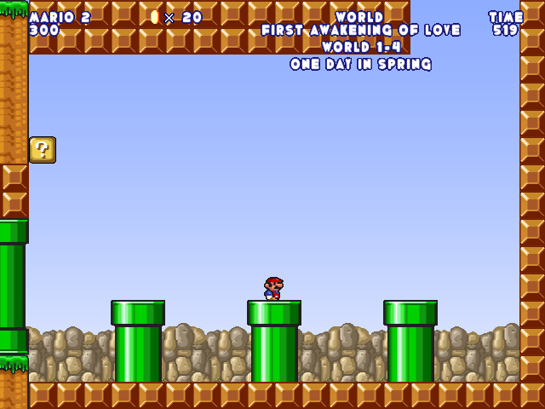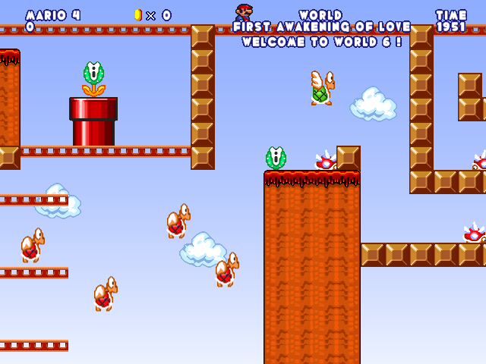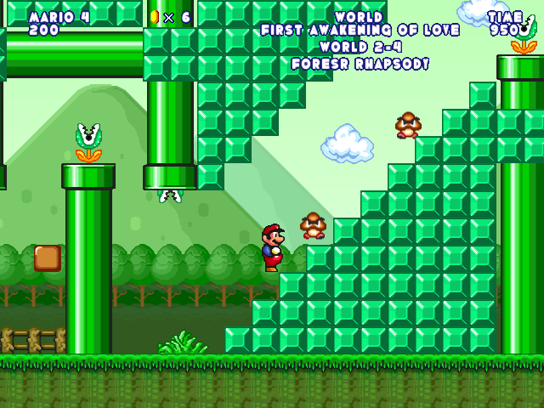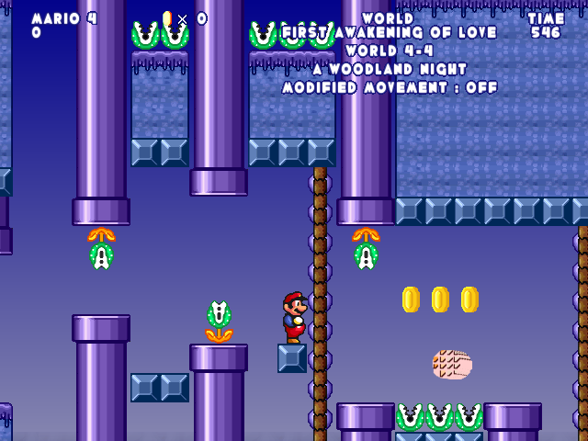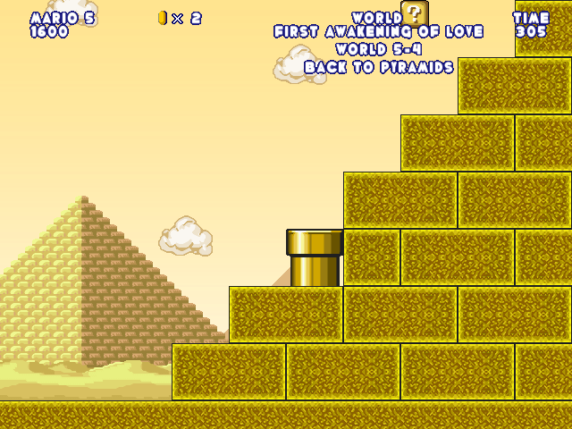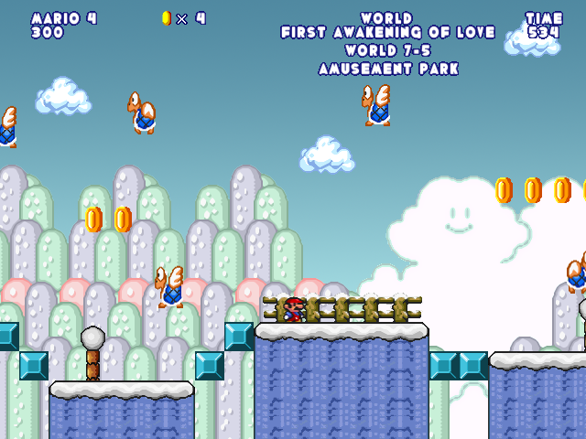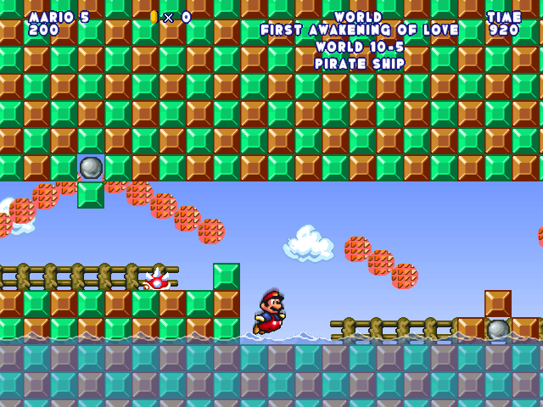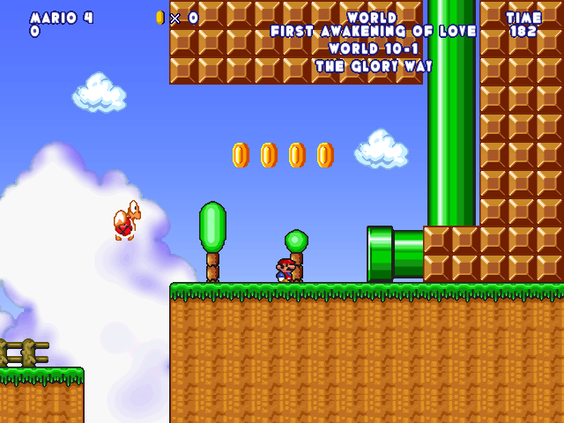

**2、作品特色**

2.1关卡特色

①复古风

很多关卡中可以看到早期作品的影子，也出现了非常多的经典设计。这也是为了致敬早期作品，响应“不忘初心”的号召。

②创新

许多关卡中都有很多的创新点。有一些关卡是“双终点”的。

③传承

许多经典的单关作品（作者可能是我也可能是别人）在QDCK中除了续作。

2.2特殊关卡

①剧情关

每个世界的之前都会有一个地图关卡向玩家展现这个世界的主题和内容~也会包含一些关卡的小提示~

②彩蛋关

全作共有6个含彩蛋的关卡。这些关卡有类似于一代warp zone的地方，从水管进去后可以读到彩蛋的内容。这6个彩蛋将作为6月27日发布的《十周年合集》里一个奖励的密码，不可错过！当然，这些彩蛋的获取都是有一点难度的，它们究竟在哪些关卡中呢？这需要大家自行探索~

③“三敌人关”

每个世界都有一个只有3种敌人的关卡，而且这些关卡往往比较有趣味性哦！

1. **其他说明**

3.1游戏说明

欢迎大家对本作进行录像。由于本作规模的特殊性，未对其进行加密，采用的为smws格式的文件。为了对作品的尊重，请录像时使用**SMWP1.65**进行游戏，**游戏时不得拆smws，不得擅自对smws进行任何改动！！！（修改命数需得到本人同意，其他任何改变关卡内容的改动均不允许）**违者作者有权对其进行举报。

存档的位置：2-1/3-1/4-1/4-5/5-1/5-5/6-1/6-4/6-7/7-1/7-4/7-7/8-1/8-4/8-7/9-1/9-3/ 9-6/9-8/10-1/10-3/10-5/10-7/10-9。请大家最先使用完整版的smws进行游戏，之后可以根据之前游戏的进度选择存档。

3.2感谢

感谢LZKY，nmnmoooh，马奥里和幽灵的测试；感谢zqh、mldsdt、123、116、xfx等人的建议与修改。QDCK的发布离不开大家的支持和帮助。

最后感谢全论坛和贴吧朋友们的支持！